**Felhasználói dokumentáció**

Az oldalhoz javasolt böngészők: Google Chrome, Brave, Firefox

Az oldal elindulása után a Főoldal fogadja a felhasználót ahonnan 4 további aloldalra lehet tovább menni.

**Főoldal**

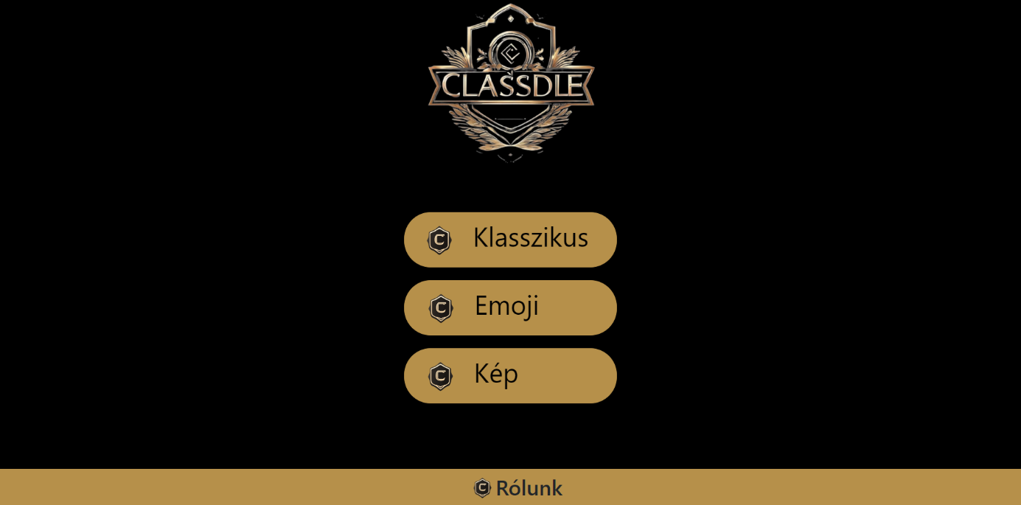

Klasszikus gombra kattintva átviszi a felhasználtót a Klasszikus aloldalra.

Emoji gombra kattintva átviszi a felhasználót az Emoji aloldalra.

Kép gombra kattintva átviszi a felhasználót a Kép aloldalra.

A footerben található Rólunk szövegre kattintva átkerülünk a Rólunk aloldalra.

**Klasszikus aloldal**

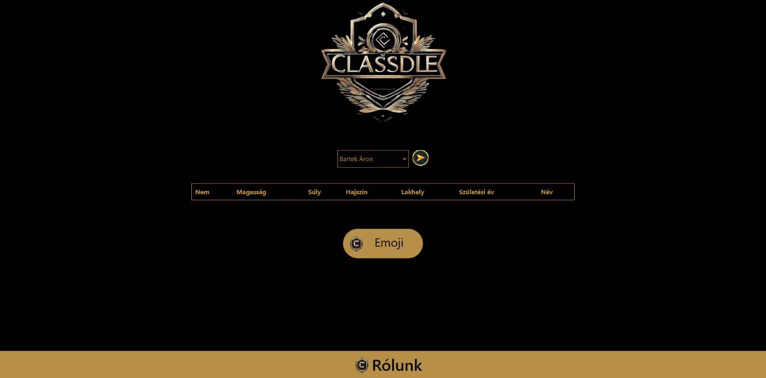

A selectből a felhasználó ki tud választani egy csoporttárs nevét és mellette a kis nyilacskával letudja okézni. És ezek után ez megjelenik a táblázatban.

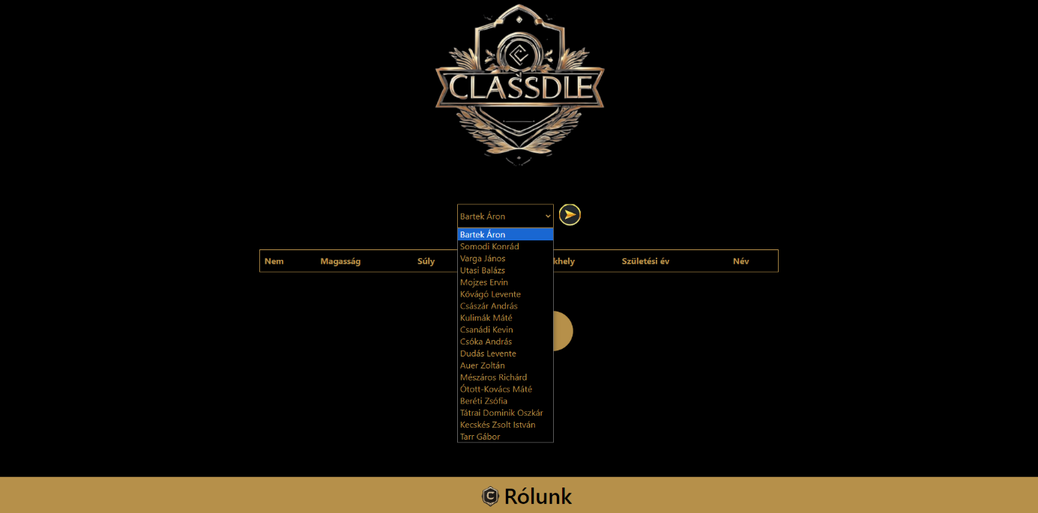

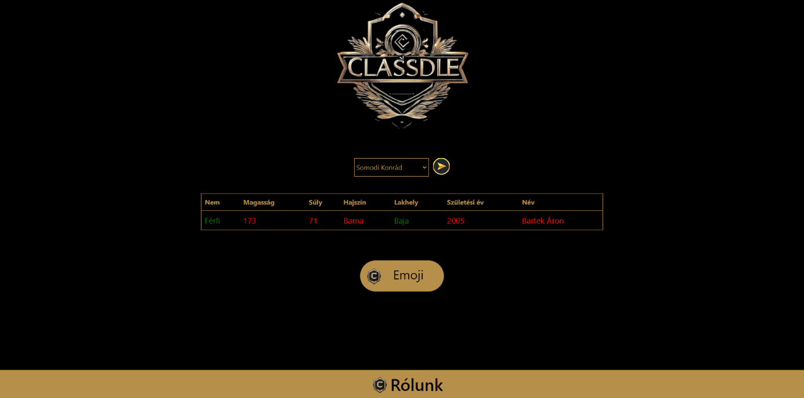

A lényeg, hogy felhasználónak ki kell találni, hogy kit sorsolt a program és így tud nyerni és örömet szerezni magának.

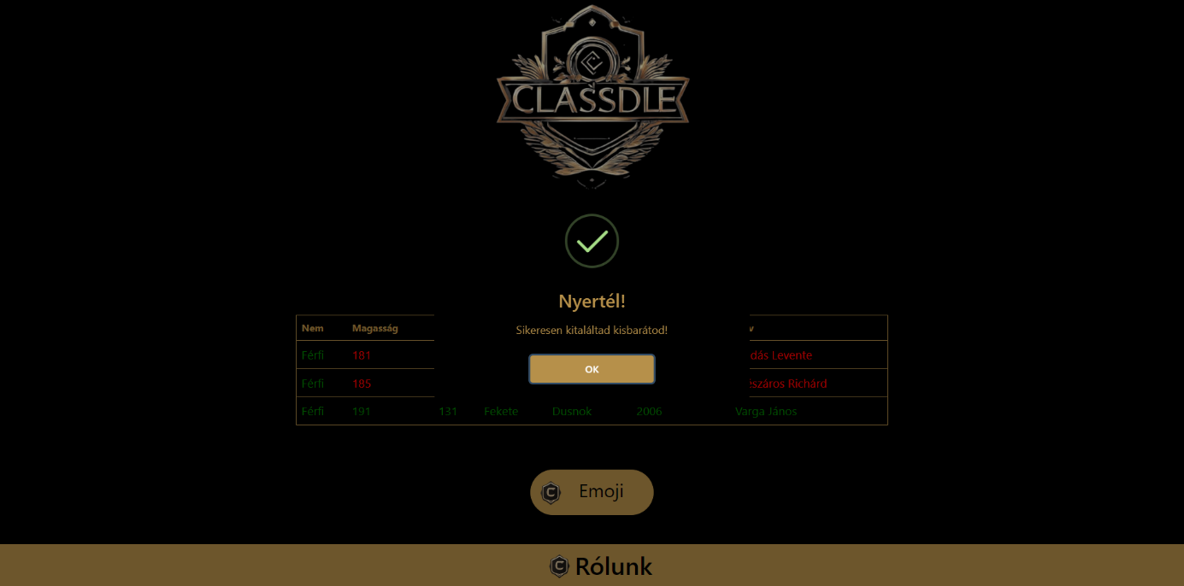

Miután sikeresen kitalálta a felhasználó az embert, megjelenik, hogy nyert és utána akár újra is tud játszani vagy átmenni az Emoji aloldalra vagy vissza a Főoldalra, ha az oldal tetején található logóra kattint.

